
МИНИСТЕРСТВО НАУКИ И ВЫСШЕГО ОБРАЗОВАНИЯ РОССИЙСКОЙ
ФЕДЕРАЦИИ
ФЕДЕРАЛЬНОЕ ГОСУДАРСТВЕННОЕ БЮДЖЕТНОЕ
ОБРАЗОВАТЕЛЬНОЕ УЧРЕЖДЕНИЕ ВЫСШЕГО ОБРАЗОВАНИЯ
«ДОНСКОЙ ГОСУДАРСТВЕННЫЙ ТЕХНИЧЕСКИЙ УНИВЕРСИТЕТ»
(ДГТУ)

Факультет «Информатика и вычислительная техника»
Кафедра «Кибербезопасность информационных систем»

Лабораторная работа №7
по дисциплине «Методы алгебраической геометрии в криптографии»

Выполнила: обучающаяся гр. ВКБ41
Хороших Я. Д
Проверили:
Артамонова Е. А.

г. Ростов-на-Дону
2025 г.
Лабораторная работа №7
«Генерация псевдослучайных последовательностей над эллиптическими кривыми»
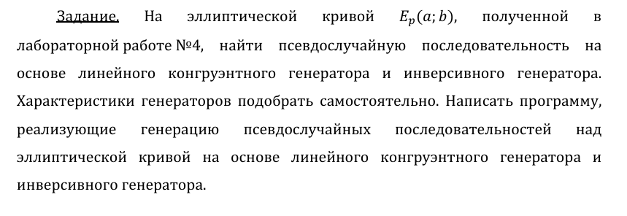
Рисунок 1 – Задание
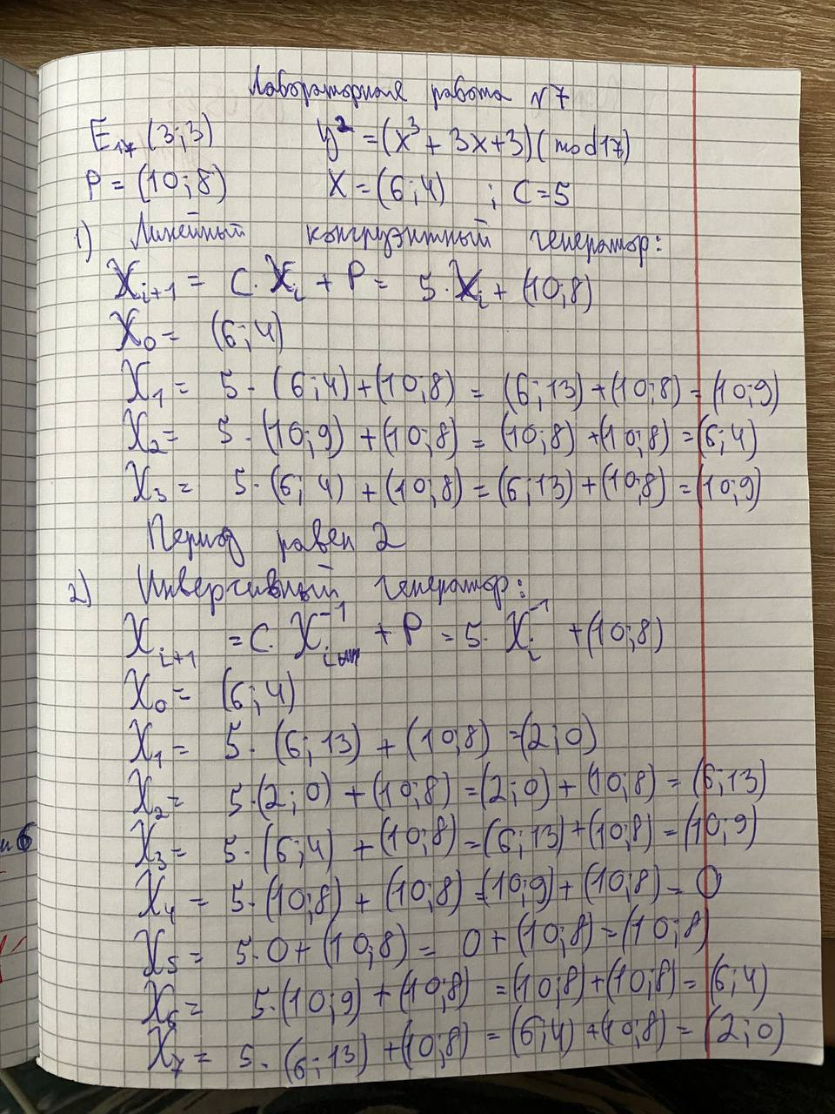
Рисунок 2 – Ручная отработка
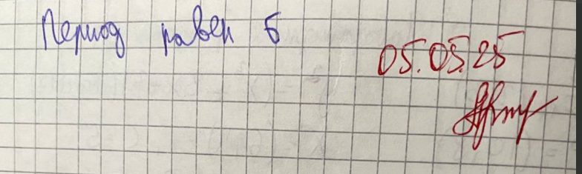
Рисунок 3 – Ручная отработка продолжение
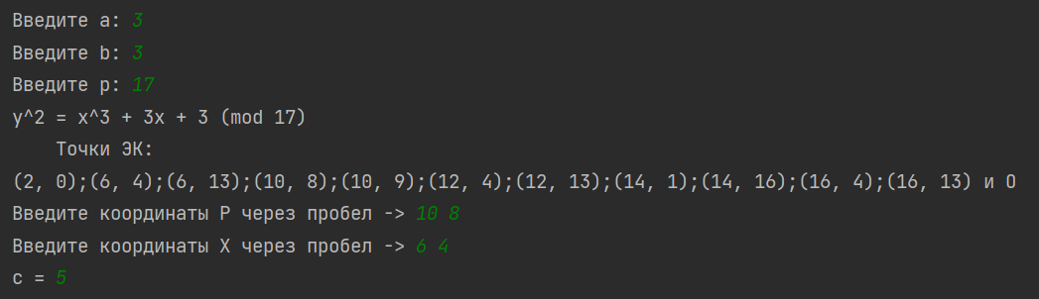
Рисунок 4 – Ввод параметров
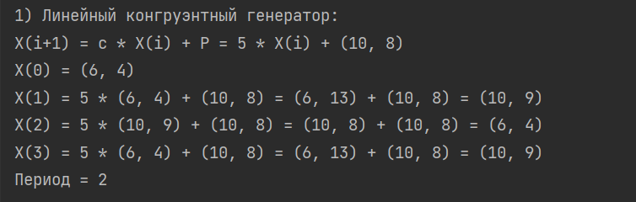
Рисунок 5 – Линейный конгруэнтный негератор
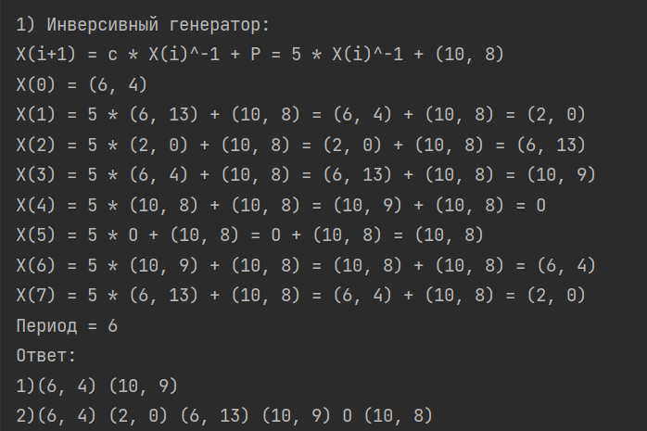
Рисунок 6 – Инверсивный негератор
Листинг кода:
import math
from math import sqrt
from prettytable import PrettyTable
def Input_Litter(Litter):
try:
P = (input(f"Введите координаты {Litter} через пробел -> ").split())
P = (int(P[0]), int(P[1]))
return P
except:
print(f"Введено не правильно")
return False
def poisk_sum(P, Q):
if P == 'O' and Q != 'O':
return Q[0], Q[1]
elif P != 'O' and Q == 'O':
return P[0], P[1]
try:
k_sum = pow((Q[1] - P[1]) * pow((Q[0] - P[0]), -1, p), 1, p)
except:
return 'O'
x3 = (k_sum ** 2 - P[0] - Q[0]) % p
y3 = (k_sum * (P[0] - x3) - P[1]) % p
return x3, y3
def poisk_um(P):
try:
k_mult = pow((3 * P[0] ** 2 + a) * pow((2 * P[1]), -1, p), 1, p)
except:
return 'O'
x4 = (k_mult ** 2 - 2 * P[0]) % p
y4 = (k_mult * (P[0] - x4) - P[1]) % p
return x4, y4
def Equation(function, x):
return eval(function.replace('x', str(x)))
def find_xP(count, P):
array_chet = [(0, 0)]
while len(array_chet) != count + 1:
if len(array_chet) == 1:
array_chet.append(P)
continue
elif len(array_chet) != 1 and len(array_chet) % 2 == 0:
array_chet.append(poisk_um(array_chet[len(array_chet) // 2]))
else:
num = 1
while True:
ob = len(array_chet) - num
koor = poisk_sum(array_chet[num], array_chet[ob])
if koor == 'O':
num += 1
else:
array_chet.append(koor)
break
if num == len(array_chet):
array_chet.append('O')
break
return array_chet[-1]
a = int(input('Введите a: '))
b = int(input('Введите b: '))
p = int(input('Введите p: '))
# a = 2
# b = 3
# p = 17
function = f"x**3+{a}*x+{b}"
array_x, array_y = [], []
for i in range(p):
array_x.append(Equation(function, i) % p)
array_y.append((i * i) % p)
array_per, array_full = ["O"], ["O"]
for x in range(len(array_x)):
if array_x[x] in array_y:
for y in range(len(array_y)):
if array_x[x] == array_y[y]:
array_per.append(f"{x}, {y}")
array_full.append((x, y))
print(f"y^2 = x^3 + {a}x + {b} (mod {p})\n\tТочки ЭК:")
print('(' + ');('.join(array_per[1:]) + ')' + f" и {array_per[0]}")
P = Input_Litter("P")
# P = (13, 4)
X = Input_Litter("X")
# X = (11, 8)
c = int(input("c = "))
# c = 5
# 1 1 13
# 12 8
# 10 7
# 7
# while True:
# task = input(f"1 - Поменять точку\n2 - Считать для текущих данных\n--->")
task = '2'
if task == '1' or P == False:
P = Input_Litter("P")
elif task == '2':
if P in array_full:
X_LKG = [X]
print(f"1) Линейный конгруэнтный генератор:\n"
f"X(i+1) = c * X(i) + P = {c} * X(i) + {P}\n"
f"X(0) = {X}")
while True:
num = find_xP(c, X_LKG[-1])
if num != P:
x_next = poisk_sum(num, P)
else:
x_next = poisk_um(num)
print(f"X({len(X_LKG)}) = {c} * {X_LKG[-1]} + {P} = {find_xP(c, X_LKG[-1])} + {P} = {x_next}")
X_LKG.append(x_next)
if x_next in X_LKG[1:-1]:
break
print(f"Период = {len(X_LKG[1:-1])}\n\n")
X_IG = [X]
print(f"1) Инверсивный генератор:\n"
f"X(i+1) = c * X(i)^-1 + P = {c} * X(i)^-1 + {P}\n"
while True:
if X_IG[-1] == 'O':
X_obr = 'O'
else:
X_obr = (X_IG[-1][0], -X_IG[-1][1] % p)
num = find_xP(c, X_obr)
if num != P:
x_next = poisk_sum(num, P)
else:
x_next = poisk_um(num)
print(f"X({len(X_IG)}) = {c} * {X_obr} + {P} = {find_xP(c, X_obr)} + {P} = {x_next}")
X_IG.append(x_next)
if x_next in X_IG[1:-1]:
break
print(f"Период = {len(X_IG[1:-1])}")
def Array_str(mass):
for i in range(len(mass)):
if len(mass[i]) != 1:
string += f"({mass[i][0]}, {mass[i][1]}) "
else:
string += f"{mass[i]} "
return string
print(f"Ответ:\n"
f"1){Array_str(X_LKG[:-2])}\n"
f"2){Array_str(X_IG[:-2])}\n")
else:
print("Это не точка ЭК")

